컴퓨터 구월 방특 커리큘럼
[포토샵 / 일러스트]

2025.10.30
작성자 : 김채영 선생님
* 모든 커리큘럼은 강사의 재량, 수강생 수준, 출석율에 따라 달라질 수 있습니다 *

수업 소개

(1) 수업목표 및 방식
시각디자인 분야에서 필요로 하는 기본 툴 사용 및 응용을 통해 기초를 다지고,
다양한 활용 예제를 통해 프로그램의 활용 능력과 스킬을 키우고, 실무활용을 통해 디자이너를 양성

(2) 시각편집 수업의 강점 / 활용도
- 프로그램 적용 능력 향상
- 광범위한 취업시장
- 시각디자인 기본기

(3) 학습 수준 및 난이도
- 나이 제한: 없음
- 난이도: 중

(4) 취업전망 및 분야
- BX디자이너 / 웹디자이너 / 편집 및 그래픽 디자인 / 홍보마케팅 디자인 / 디자인계열 부서 등

커리큘럼: 포토샵 1
일차 | 소주제 | 주요내용 |  | 일차 | 소주제 | 주요내용
1일 | Photoshop Basic  포토샵 기초  (section1) | 프로그램을 활용하기 위한 기본 인터페이스의  이해와 RGB / CMYK의 차이 |  | 5일 | Brush  브러시  (section 5) | 브러시 도구로 다양한 질감과 효과 제작
2일 | Layer & Move  레이어 이해와  이동, 변형  (section2) | Layer 순서, 구조에 대해 이해하고 개체의 위치를 이동 및 변형하는 방법 학습 |  | 6일 | Typography  타이포그래피  (section 6) | 문자와 기호 등 활자 서체에 대해 이해한  감각적 타이포그래피 제작
3일 | Selection  선택  (section3) | 여러가지 선택 도구로 특정 영역 선택 및  이를 배경과 분리하는 방법 학습 |  | 7일 | Layer style  레이어 스타일  (section 7) | Layer Style의 기능과 구성 요소  (그림자, 윤곽선, 광선 효과 등)를 이해하고, 시각적 강조 효과를 적용하는 방법  학습
4일 | Color & Gradient  색상과 그레이디언트 (section4) | 풍부한 색상과 그레이디언트 기능을 통해  아름다운 컬러 효과 구현 |  | 8일 | Path  패스  (section 8) | 벡터 기반으로 한 패스에 대해 이해하고  정밀한 편집법 학습

커리큘럼: 포토샵 2
일차 | 소주제 | 주요내용 |  | 일차 | 소주제 | 주요내용
1일 | Shape  모양  (section 9) | 패스의 기본 속성인 다양한 모양도구들을  활용하여 기본적인 형태 및 편집법 학습 |  | 5일 | Image Adjustment  사진 보정  (section 13) | 사진을 보정하는 다양한 기법과 도구를 학습
2일 | Clipping Mask &  Layer Mask  클리핑/레이어마스크  (section 10) | 두 마스크의 개념과 사용방법을 학습하고,  이를 활용하여 복잡한 이미지 편집을  효율적으로 진행하는 법 학습 |  | 6일 | Adjustment Layer  조정 레이어  (section 14) | 이미지를 비파괴적으로 이미지를 조정하는 방법과 다양한 편집법
3일 | Filter  필터  (section 11) | 각 필터의 특성과 용도를 파악하여 목적에 맞는 이미지 보정 및 연출 기법을 학습 |  | 7일 | Healing Brush / Liquify  인물보정  (section 15) | 픽셀 유동화, 잡티 제거 등 인물 사진에 자주 사용되는 보정 도구와 기능 학습
4일 | Blending Mode  블렌딩모드  (section 12) | 레이어 혼합 방식의 종류와 각 모드가 이미지에 미치는 영향 학습 |  | 8일 | Channel  채널  (Section 16) | 기본 채널의 개념을 배우고, 채널을  활용하여 색상 분리, 선택 영역 만들기 등  다양한 고급 편집기법 학습

커리큘럼: 포토샵-예제이미지
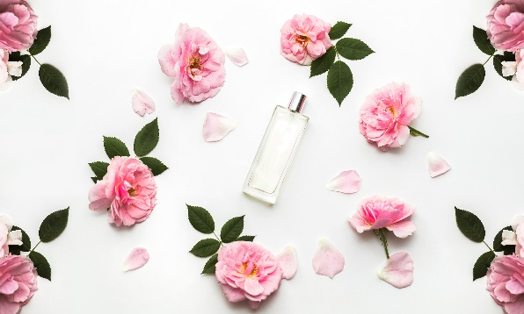 | 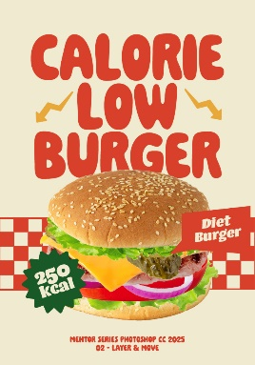 | 
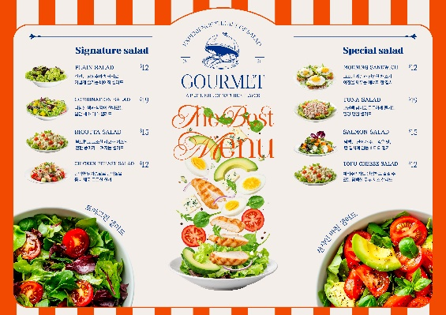 |  | 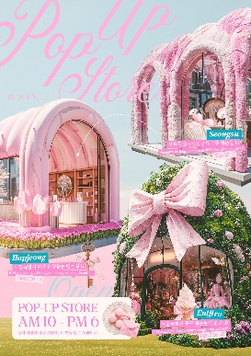
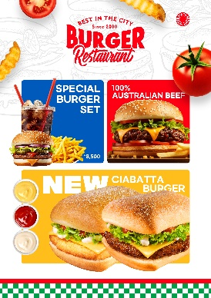 | 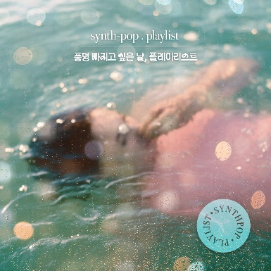 | 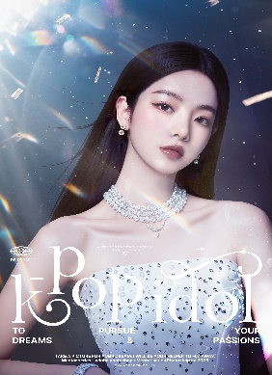

커리큘럼: 일러스트1
일차 | 소주제 | 주요내용 |  | 일차 | 소주제 | 주요내용
1일 | Illustrator Basic  일러스트 기초  (section1) | 기본적인 화면 구성 요소와 아트보드 관리법  학습 |  | 5일 | Pathfinder,  Shape Builder  패스파인더,  도형 구성 도구  (section 5) | 패스파인더와 도형 구성 도구를 활용하여 두 개 이상의 개체를 합치거나 빼는 등 새로운 형태 제작
2일 | Select & Mask, Arrange  도형, 선택, 이동, 정돈  (section 2) | 도형을 그리고, 선택과 이동, 복사, 붙여넣기 등 다양한 편집기능 활용 |  | 6일 | Pen & Curvature, Line  펜과 곡률, 선  (section 6) | 펜과 곡률 도구 등 패스를 정교하게  작업하는 기능들 학습
3일 | Transform, Align  변형, 정렬  (section 3) | 개체 회전, 반전, 크기 조절, 기울기 등 다양한  변형 적용 |  | 7일 | Free Transform, warp  자유변형, 왜곡  (section 7) | 변형 도구들을 활용하여 개체의 형태를 다양하게 왜곡
4일 | Color & Gradient  색상과 그레이디언트, 아트웍 색상 변경  (section 4) | 면과 선에 다양한 색상을 적용하여 표현하는 법 학습 |  | 8일 | Text Edit  텍스트 편집  (section 8) | 글꼴, 크기, 색상, 정렬 등을 활용하여  텍스트를 디자인 요소로 만드는 법  학습

커리큘럼: 일러스트2
일차 | 소주제 | 주요내용 |  | 일차 | 소주제 | 주요내용
1일 | Brush,  Freeform Draw  브러시, 자유 드로잉  (section 9) | 선에 브러시를 사용한 자연스러운 질감 표현 및 그리기 기능 학습 |  | 5일 | Live paint, Perspective Grid  라이브페인트, 원근격자  (section 13) | 라이브 페인트를 활용한 색상 채우기 및 편집 및 원근격자를 활용한 원근법 적용
2일 | Mask, Blending Mode  마스크, 혼합모드  (section 10) | 클리핑 마스크와 불투명 마스크 활용법과  혼합모드를 활용한 다양한 합성법 학습 |  | 6일 | Blend & Mesh  블렌드, 망  (section 14) | 블렌드 도구를 활용하여 개체 간  자연스러운 형태 및 색상 전환 효과 구현
3일 | Pattern, Image Trace  패턴, 이미지 추적  (section 11) | 패턴 제작 및 이미지를 벡터형태로 변환하는  이미지 추적 기능 활용 |  | 7일 | Effect, Appearnce  효과, 모양  (section 15) | 효과와 모양 패널의 활용법을 집중으로 알아보고, 모양 패널에서 유연하게  제어하는 법 학습
4일 | Envelope Distort, Repeat  둘러싸기 왜곡, 반복  (section 12) | 개체나 텍스트를 다양한 모양으로 변형하는  방법 학습 |  | 8일 | Symbol, Graph, 3D  심볼, 그래프, 3D  (section 16) | 심볼 , 그래프, 그리고 3D 기능을 활용하여 디자인 효율성과 시각적 표현력 향상

커리큘럼: 일러스트-예제이미지
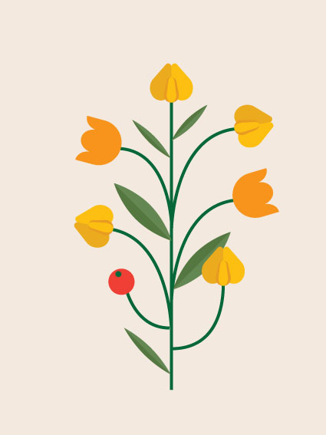 |  | 
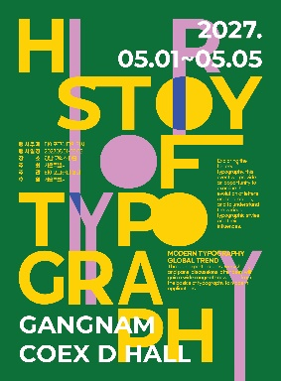 | 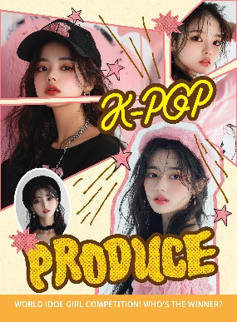 | 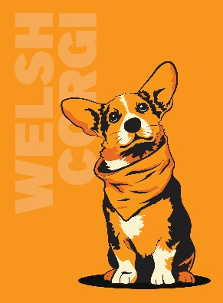
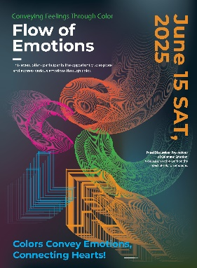 | 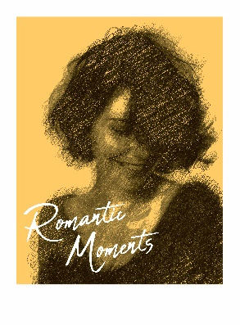 | 